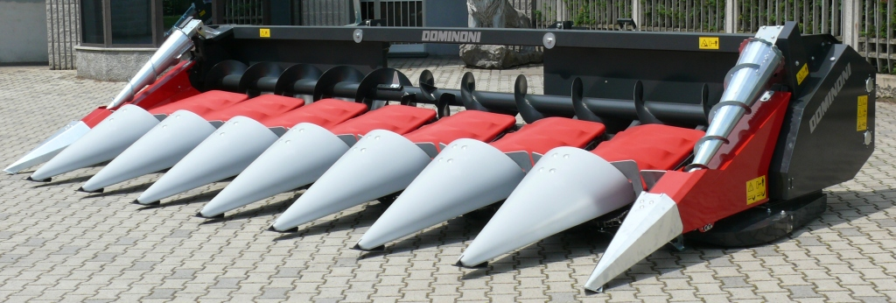Коммерческое предложение

**Жатки для уборки кукурузы DOMINONI**

|  |  |  |  |  |
| --- | --- | --- | --- | --- |
| **Модель**  **Kaiman Corn header m.JPG** | **Цена, евро** | | | |
| **Rock  (жатка для кукурузы с жесткой рамой и измельчителями) стальные капоты** | **Rock  (жатка для кукурузы с жесткой рамой БЕЗ измельчителей) стальные капоты** | **Kaiman  (жатка для кукурузы с жесткой рамой и измельчителями) пластиковые капоты** | **Kaiman  (жатка для кукурузы с жесткой рамой БЕЗ измельчителей) пластиковые капоты** |
| 4 ряда мод. S964 (простая трансмиссия) | 27664 | 23065 | 28182 | 23582 |
| 5 рядов мод. S965 (простая трансмиссия) | 32263 | 25077 | 32953 | 25767 |
| 6 рядов мод. S966B масляная ванна | 38204 | 31305 | 39066 | 32168 |
| 7 рядов мод. S977B масляная ванна | 44336 | 36288 | 45371 | 37322 |
| 8 рядов мод. S978B масляная ванна | 48744 | 39545 | 49951 | 40753 |
| 10 рядов мод. S9710B масляная ванна | 62062 | 50564 | 63614 | 52116 |
| 12 рядов мод. S9712B масляная ванна | 71931 | 58134 | 73828 | 60031 |

**Стандартное оснащение кукурузных жаток DOMINONI:**

* Система измельчения листостебельной массы;
* Компенсация бокового угла наклона комбайна;
* Приспособления для привода и адаптации жатки к выбранному типу зерноуборочного комбайна;
* Гидравлический блок/муфта (зависит от типа комбайна) для соединения гидравлики комбайна и жатки;
* Затягивающие цепи оснащены капельной масленкой, автоматическим натяжным устройством и системой очистки против наматывания листостебельной массы.



**ГАРАНТИЯ 3 ГОДА!**

**При заказе жатки необходимо указать (стоимость опций € 0,00):**

* Марку и модель Вашего комбайна
* Ширину междурядья (доступны модели с междурядьем 60 – 70 – 75 – 80 – 100 мм)
* Тип вальцов:

|  |  |  |
| --- | --- | --- |
| ***Вальцы со сменными ножами*** |  | ***Вальцы с лезвиями*** |
|  |  | C:\Documents and Settings\asmaragdov\Рабочий стол\Патент.jpg |

**Условия поставки:**

* Срок поставки 20 рабочих дней
* Поставка осуществляется со склада г. Смоленск, РФ
* Условия оплаты: 30% предоплата, 70% по готовности товара к отгрузке

|  |  |
| --- | --- |
| **Дополнительные опции** | **Цена, евро** |
| **Боковой конический шнек 1 шт.** | **1437** |
| **Набор освещения** | **308** |
| **Набор для подсолнечника с вращающимися ножами** | **359** |
| **Плющилка стеблей 2 шт.** | **770** |
| **Датчик состояния пластин отрывателя** | **339** |
| **Детектор уровня почвы** | **1643** |
| **Двойная трансмиссия на 4 и 5 рядов** | **1643** |
| **Защитная сетка на подсолнечник 6 р.** | **719** |
| **Защитная сетка на подсолнечник 8 р.** | **821** |
| **Защитная сетка на подсолнечник 10 р.** | **975** |
| **Защитная сетка на подсолнечник 12 р.** | **1129** |

Жатки для уборки кукурузы **Dominoni** оптимальным образом совмещают в себе функциональность, легкость и прочность, и, при простоте управления, обеспечивают отличную бесперебойную работу при уборке в самых трудных условиях. Низкий профиль машины позволяет работать на очень близком к почве уровне воздействия на стебель, улучшая, таким образом, сбор полегшей кукурузы и значительно уменьшая потери.

**Качество в деталях**

**Трансмиссия в масляной ванне – базовая опция (кроме 4 и 5 рядных жаток)**

С такой опцией клиент не должен проверять, смазана ли цепь передачи. Смазка цепи очень важна для качественной работы жатки. С нашей масляной ванной клиенту не нужно делать какое-либо техническое обслуживание жатки в течение сезона её работы. Конкуренты не имеют такой опции. Они используют капельную смазку.

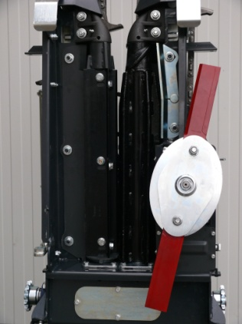

**Измельчитель – базовая опция**

Измельчает стебель кукурузы, превращая его в мульчу непосредственно во время уборки. Помогает избежать дополнительных расходов на уборку и утилизацию пожнивных остатков.

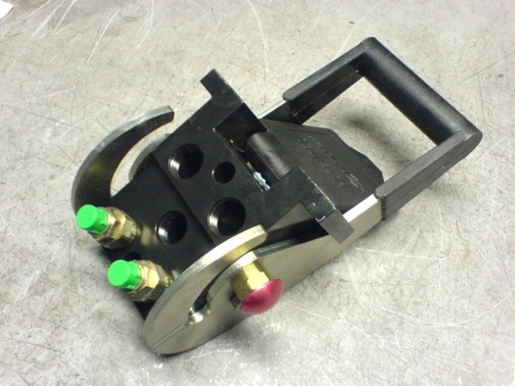

**Гидравлическое соединение – базовая опция**

Предназначено для лёгкой и быстрой навески жатки на комбайн любой марки. Гидравлическая навеска индивидуальна для каждой модели комбайна, поэтому при заказе жатки необходимо указать модель и марку комбайна, с которым жатка будет эксплуатироваться.

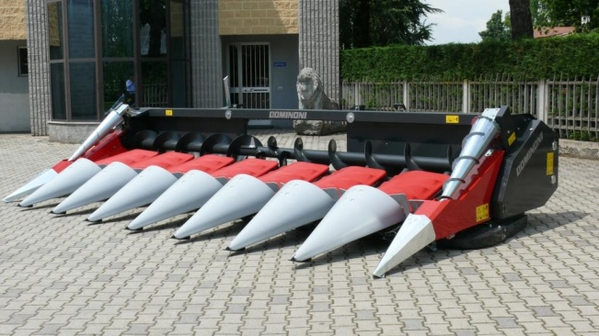**Жесткая или складная рама – базовая опция по выбору**

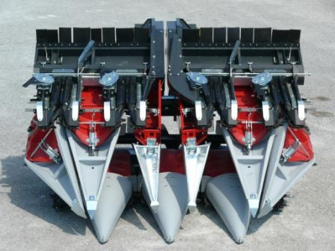Рама кукурузной жатки Dominoni поставляется в двух вариантах: жесткая или складная. Жатки с жесткой рамой подлежат транспортировке по дорогам общего пользования на специальных тележках, жатка со складной рамой может транспортироваться непосредственно на комбайне. Складывание и раскладывание рамы осуществляется из кабины комбайна и фиксируется предохранительным креплением автоматически или в ручном режиме.

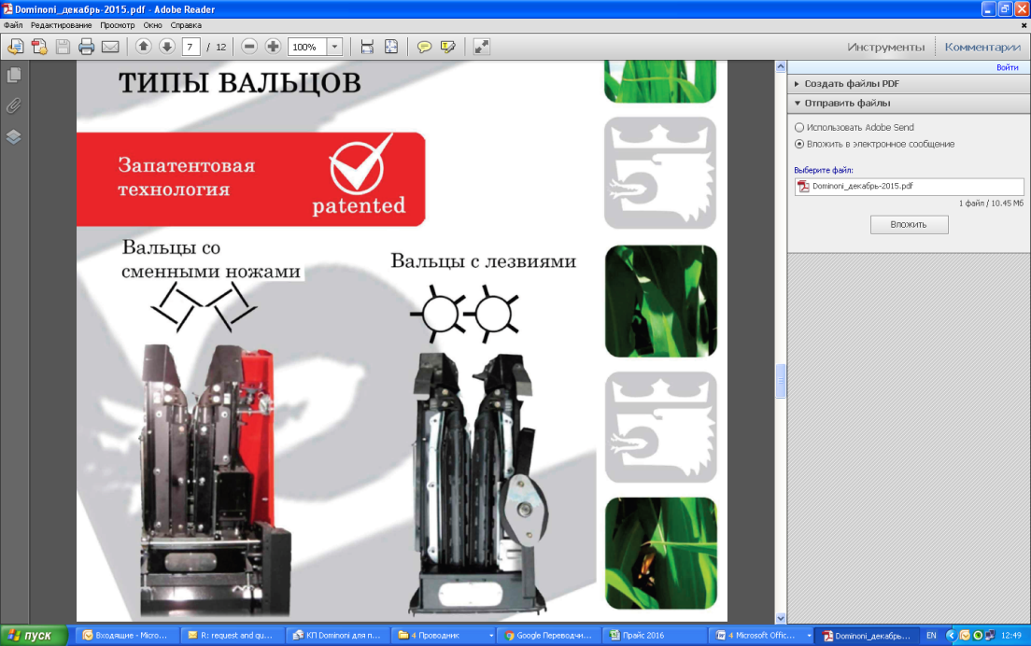**Вальцы со сменными ножами или с лезвиями – базовая опция по выбору**

Вальцы Dominoni легко сменные, обеспечивают идеальное срезание и опускание стебля. 90% жаток для кукурузы завод производит с вальцами с лезвиями. Это запатентованная заводом технология.

Вальцы с лезвиями оснащены 5-ю режущими кромками и изготовлены из износоустойчивого материала.

Лезвия двигаются интерпозиционно. Такое устройство позволяет измельчать стебель, расщепляя его на волокна.

Вальцы с лезвиями более эффективны, чем с ножами и позволяют работать при любых условиях и любом состоянии стебля.

Вальцы не требуют замены лезвий, служат значительно дольше и не требуют периодического и внеочередного технического обслуживания, что экономит время и деньги.

Подающие цепи вальцов имеют хромированные штифты, что обеспечивает длительный срок службы цепей.



**Саморегулируемые и самоочищающиеся натяжители цепи** (в базе) имеют большую пружинность и всегда гарантируют отличное натяжение, что предохраняет цепь от разрывов. Таким образом, натяжение цепи не нуждается в постоянной регулировке.

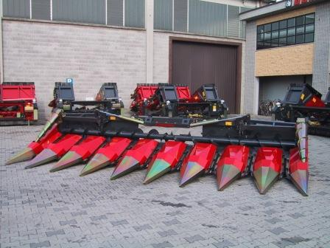**Стальные или пластиковые капоты делителей – базовая опция по выбору**

Серия Rock жаток Dominoni оснащена **стальными капотами** изготовленными из высококачественного и толстого металла, что гарантирует высокую износоустойчивость, сопротивляемость деформации и коррозии.

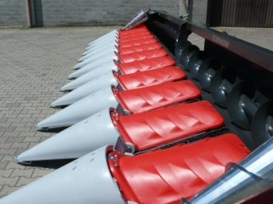**Пластиковые капоты Kaiman** выполнены из полиэтилена высокого качества и толщины. Это гарантирует высокую стойкость к повреждениям и истиранию, и в то же время низкое сопротивление.

Дизайн капота предусматривает выступы на внешней поверхности,

предотвращающие скатывание початков. Они также увеличивают

жесткость капота, что препятствует отскакиванию початка.

Резиновые крылья капотов с обратным уклоном обеспечивают наиболее легкое прохождение стебля, но в то же время предотвращают потери продукта.

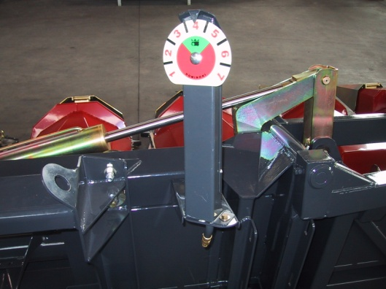**Датчик состояния пластин отрывателя – по запросу**

Пластины всегда нужно регулировать до того, как фермер начинает собирать урожай, потому что зазор между ними регулируется в зависимости от толщины стебля кукурузы. Если пластины настроены со слишком широким зазором, фермер может иметь потери зерна, если слишком узко, стебель не пройдет между пластинами, и зерно не попадет к шнеку комбайна. По этой причине важно тщательно произвести настройку, и с нашим индикатором или датчиком вы можете это сделать непосредственно из кабины комбайна.

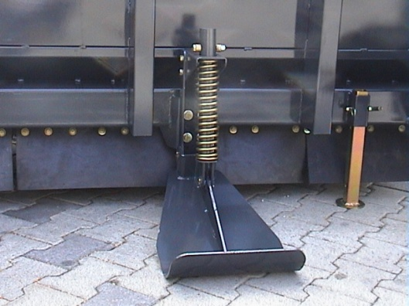

**Плющилка стебля – по запросу**

Мы всегда советуем клиентам купить эту опцию. Она позволяет избежать повреждения колес комбайна стернёй. Купив эту опцию, клиент может быть уверен, что ему не придется менять шины, которые стоят много тысяч рублей. Цена у конкурентов на такую опцию гораздо выше.

**Боковые конические шнеки – по запросу**

Опция необходима для уборки полегшей культуры, сокращения потерь и предотвращения забивания боковых капотов стеблями кукурузы.

**Комплект с роторными ножами для переоборудования в подсолнечниковую жатку – по запросу**

Мы советуем, использовать эту опцию только в случае, если посевы подсолнечника у клиента не превышают 50 га, тогда покупка новой жатки для подсолнечника не имеет смысла. Пожалуйста, имейте в виду, что эта опция работает хорошо, но потери семян выше, чем на обычной жатке для уборки подсолнечника.

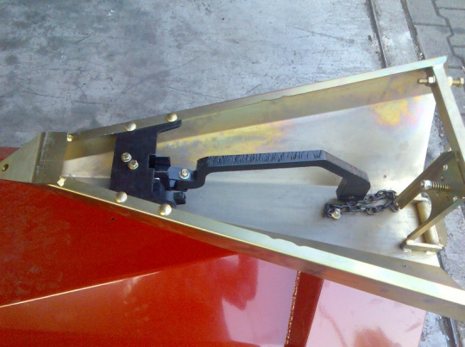**Детектор уровня почвы** **– по запросу**

Этот датчик отслеживает высоту жатки над почвой во время работы. Мы предлагаем эту опцию для работы на невыровненных полях и холмах.